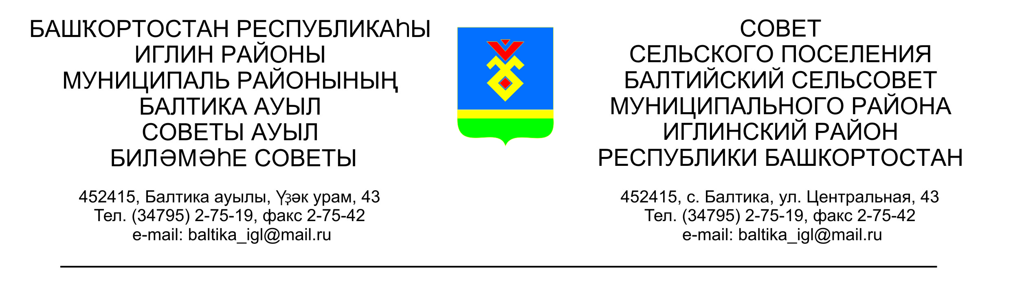
КАРАР РЕШЕНИЕ
Совета сельского поселения Балтийский сельсовет муниципального района Иглинский район Республики Башкортостан
28 созыва
О внесении изменений в решение Совета сельского поселения Балтийский сельсовет муниципального района Иглинский район Республики Башкортостан от 30.05.2016 г. № 106 «Об утверждении Положения о порядке размещения сведений о доходах, расходах, об имуществе и обязательствах имущественного характера отдельных категорий лиц, замещающих муниципальную должность в Совете сельского поселения Балтийский сельсовет муниципального района Иглинский район Республики Башкортостан, и членов их семей на официальном сайте органов местного самоуправления сельского поселения Балтийский сельсовет муниципального района Иглинский район Республики Башкортостан и предоставления этих сведений средствам массовой информации»
Совет сельского поселения Балтийский сельсовет муниципального района Иглинский район Республики Башкортостан решил:

1. Внести в Положение о порядке размещения сведений о доходах, расходах, об имуществе и обязательствах имущественного характера отдельных категорий лиц, замещающих муниципальную должность в Совете сельского поселения Балтийский сельсовет муниципального района Иглинский район Республики Башкортостан, и членов их семей на официальном сайте органов местного самоуправления сельского поселения Балтийский сельсовет муниципального района Иглинский район Республики Башкортостан и предоставления этих сведений средствам массовой информации, утвержденное решением Совета сельского поселения Балтийский сельсовет муниципального района Иглинский район Республики Башкортостан от 30.05.2016 г. № 106, следующие изменения:
1.1. в наименовании слова «отдельных категорий» исключить;
1.2. в абзаце 1 пункта 1 слова «отдельных категорий» исключить;
1.3. абзацы 2 и 3 пункта 1 исключить.
2. Разместить настоящее решение на официальном сайте органов местного самоуправления сельского поселения Балтийский сельсовет муниципального района Иглинский район Республики Башкортостан.
3. Контроль за исполнением настоящего решения возложить на комиссию по соблюдению Регламента, статусу и этике депутата Совета сельского поселения Балтийский сельсовет муниципального района Иглинский район Республики Башкортостан (председатель – Кот Н.Е.).

Глава сельского поселения И.М.Бугвин

23 декабря 2019 года

№ 54

